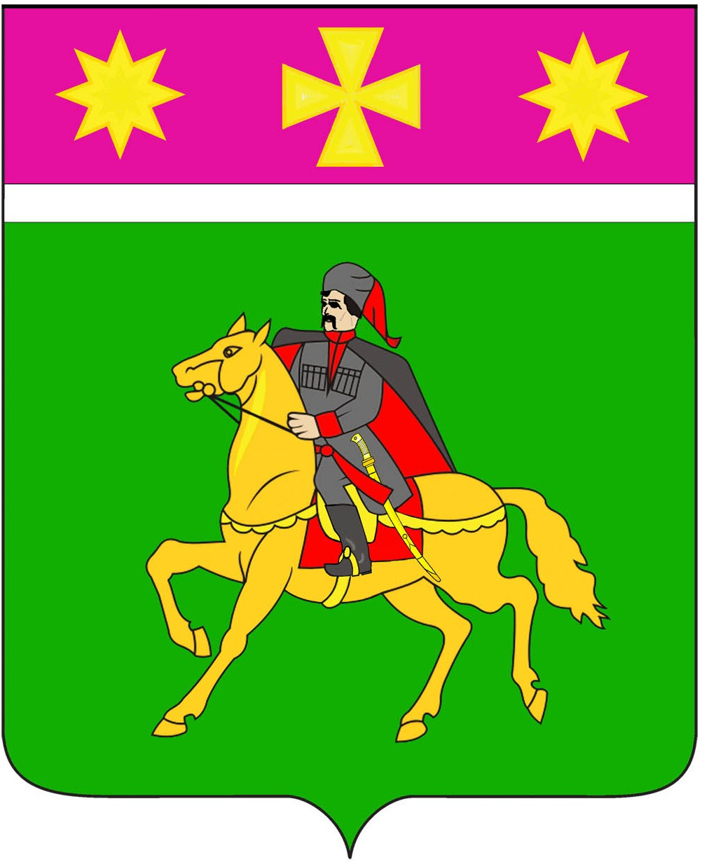

Совет
Полтавского сельского поселения
Красноармейского района

Р Е Ш Е Н И Е

27.10.2016 № 33/3
станица Полтавская

Об утверждении Положения
о пожертвовании на цели газификации
территории муниципального образования
Полтавское сельское поселение Красноармейского района

В целях удовлетворения потребности граждан в использовании сетевого природного газа для бытовых целей, руководствуясь Гражданским кодексом Российской Федерации, Федеральным законом от 6 октября 2003 года N 131-ФЗ "Об общих принципах организации местного самоуправления в Российской Федерации", Совет Полтавского сельского поселения Красноармейского района РЕШИЛ:
1. Утвердить Положение о пожертвовании на цели газификации территории муниципального образования Полтавское сельское поселение Красноармейского района (прилагается).
2. Общему отделу (Кузнецова) разместить настоящее решение на официальном сайте администрации Полтавского сельского поселения Красноармейского района в информационно-коммуникационной сети «Интернет».
3. Контроль за исполнением настоящего решения возложить на комиссию по вопросам экономики, бюджету, финансам, налогам и распоряжению муниципальной собственностью Совета Полтавского сельского поселения Красноармейского района (Олефиренко).
4. Решение вступает в силу со дня его обнародования.

Заместитель председателя
Совета Полтавского сельского поселения
Красноармейского района И.В.Данина

Глава
Полтавского сельского поселения
Красноармейского района В. А. Побожий
ПРИЛОЖЕНИЕ

УТВЕРЖДЕНО
решением
Совета Полтавского
сельского поселения
Красноармейского района
от 27.10.2016 № 33/3_

Положение
о пожертвовании на цели газификации
территории муниципального образования
Полтавское сельское поселение Красноармейского района

Настоящее Положение разработано в соответствии с Гражданским кодексом Российской Федерации, Федеральным законом от 6 октября 2003 года N 131-ФЗ "Об общих принципах организации местного самоуправления в Российской Федерации", Уставом Полтавского сельского поселения Красноармейского района и определяет порядок внесения в бюджет и использования платежей в порядке пожертвований на цели газификации территории муниципального образования Полтавское сельское поселение Красноармейского района.

1. Общие положения

1.1. Данное Положение рассматривает в качестве одаряемого муниципальное образование Полтавское сельское поселение Красноармейского района.
1.2. Пожертвования в бюджет муниципального образования Полтавское сельское поселение Красноармейского района обусловлены использованием передаваемого имущества, денежных средств в целях газификации территории муниципального образования Полтавское сельское поселение Красноармейского района.
1.3. Пожертвования в бюджет муниципального образования Полтавское сельское поселение Красноармейского района могут осуществляться по собственной инициативе жертвователей или в рамках проведения мероприятий по сбору пожертвований на газификацию поселения.
1.4. Пожертвования в бюджет муниципального образования Полтавское сельское поселение Красноармейского района могут осуществляться путем передачи муниципальному образованию Полтавское сельское поселение Красноармейского района имущества или прав, а также путем перечисления денежных средств в бюджет муниципального образования Полтавское сельское поселение Красноармейского района.

2. Порядок осуществления пожертвований

2.1. Передача вещей, включая деньги и ценные бумаги, имущества или прав жертвователей муниципальному образованию Полтавское сельское поселение Красноармейского района оформляется письменным договором в установленном законом порядке.
Договор заключается между жертвователем и администрацией муниципального образования Полтавское сельское поселение Красноармейского района (одаряемым).
2.2. Имущественное пожертвование оформляется актом приема-передачи и в случае, установленном действующим законодательством, подлежит государственной регистрации. Принимаемое от жертвователя имущество после его регистрации является муниципальной собственностью муниципального образования Полтавское сельское поселение Красноармейского района.
2.3. Пожертвования в виде денежных средств производятся путем перечисления денежных средств на расчетный счет администрации муниципального образования Полтавское сельское поселение Красноармейского района (квитанции с реквизитами изготавливаются администрацией муниципального образования Полтавское сельское поселение Красноармейского района).

3. Размер пожертвований

3.1. Стоимость имущества или прав, а также размер денежных средств, передаваемых в местный бюджет в качестве пожертвований, не ограничены.
3.2. Стоимость передаваемых в качестве пожертвований имущества или прав определяется на основании документов, оформленных в установленном порядке (акты выполненных работ, договоры, счета-фактуры), а при их отсутствии - на основании актов контрольного обмера объемов выполненных работ (без учета накладных расходов и сметной прибыли) с применением индексов пересчета в текущие цены на момент проведения обмера, произведенного специализированной организацией.

4. Порядок использования средств пожертвований

4.1. Средства пожертвований могут быть использованы исключительно на цели газификации территории муниципального образования Полтавское сельское поселение Красноармейского района.

Глава
Полтавского сельского поселения
Красноармейского района В. А. Побожий

